01.04.2020
ГР.О-4 предмет «Основи зеленого будівництва»
Професійна кваліфікація: озеленювач 3-го розряду.
Тема : Асортимент витких літників.
Урок № 98: Асортимент витких літників
Запишіть конспект:
Такі культури ідеальні для використання в якості прикраси будівель, їх часто можна зустріти в дизайні фасадів. Часто виткі рослини дають нове життя деревам, які засохли – в такому випадку гілки та стовбур стають опорами для неперевершеної ліани.
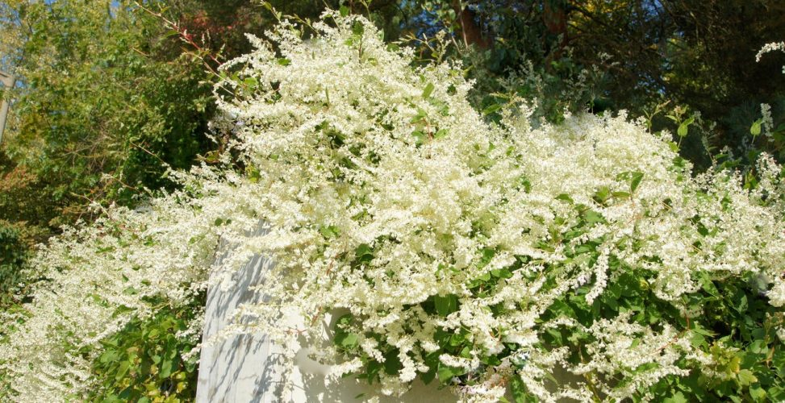

Види рослин що в’ються
Садові виткі рослини ділять на однорічники та багаторічники. І ті, і ті можуть бути неперевершеним доповненням будь-якого саду. Зазвичай такі рослини невибагливі, відмінно плетуться по підготованим опорам і дарують вишуканий вигляд навіть найпростішим конструкціям.

Виткі рослини – багаторічники
Спеціалісти розрізняють виткі рослини за їх декоративними якостями. Окремі з ний яскраво та неперевершено цвітуть, а інші чарують неповторно красивим листям. Крім того, є виткі культури, що приковують до себе увагу плодами, що формуються після цвітіння. Серед груп витких рослин назвемо такі:
- Сланкі види – це культури, які стеляться і розростаються по землі і не потребують опори;
- Рослини, що «чіпляються» - ліани з «вусиками», які допомагають рослині закріпитися на опорі;
- Виткі рослини, що «лазять» – це культури з повітряними корінчиками, які за допомогою спеціальних «присосок» закріплюються на шорстких поверхнях.
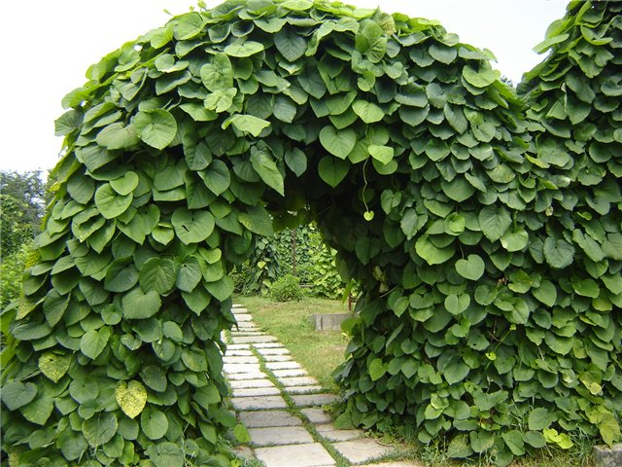
До багаторічних витких рослин відносять:
- Плетисті троянди;
- Клематіси;
- Гліцинії;
- Жимолость;
- Плющ;
- Дівочий виноград.
Такі рослини зазвичай потребують надійної опори. До прикладу, їх можна висаджувати поблизу тину – і вже за короткий період отримати бездоганну живу огорожу, всипану оригінальними листками або чарівними квітами.
Розглянемо види багаторічних витких рослин детальніше.
- Плетиста троянда – це рослина, яку однаково щиро люблять і професіонали, і новачки в садівництві. Такі рослини дарують чарівну красу незалежно від погодних умов – їм не страшні посухи чи затяжні дощі. Культури даного типу рясно цвітуть при мінімальному догляді. Кольорова палітра квітів настільки багата, що не піддається опису простими словами.
- Клематіс – одна з найкрасивіших ліан, що дарує витончене цвітіння. При вирощуванні даної рослини важлива правильна обрізка пагонів. Якщо їх обрізати правильно, то цвітінням можна насолоджуватися аж до перших заморозків. За допомогою клематісів декорують альтанки або огорожі. Квіти можуть бути представленими в густому синьому, фіолетовому або білому кольорі.
- Жимолость – рослина, яка відмінно росте в затінених місцях. Двоколірні квіти мають неповторний аромат, який є приємним для метеликів, що можуть обсідати кущ та додавати йому чару. Рослина швидко росте, не потребує ретельного догляду, і часто робота поблизу жимолості закінчується направленням пагонів в потрібну сторону.
- Плющ – вічнозелена культура, яка демонструє відмінну життєстійкість. Рослина не може похизуватися красивими квітами, проте дуже вишукано виглядає її насичено-зелене листя.
- Дівочий виноград – рослина, яка характеризується універсальністю. Навіть в період холодної осені вона не втрачає своєї привабливості. Шикарне листя дівочого винограду здатне швидко заплітати територію та створювати справжні зелені килими.
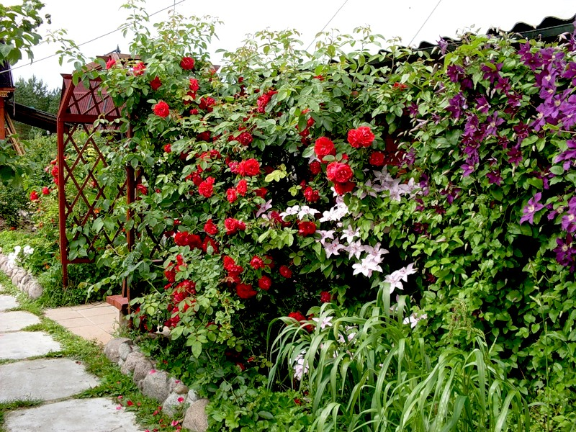

Виткі рослини-однорічники
За допомогою однорічних квітів можна створити оригінальний дизайн ландшафту на один рік, тим самим вносячи різноманітність в рішеннях декору саду. Такі рослини можуть виростати за сезон до 3 метрів у висоту.
Серед однорічників найбільш популярні такі:
- Іпомея – рослина, яка відмінно росте в контейнерах, придатна для прикрашання тинів, альтанок, балконів, цвіте синіми, малиновими або фіолетовими квітами;
- Кобея – ідеальне рішення для декоративного озеленення, має багато чисельні квіти у вигляді дзвіночків;
- Духмяний горошок – рослина, що відмінно почувається і на грядках, і на балконах, має квіти різних кольорів, невибаглива у догляді.
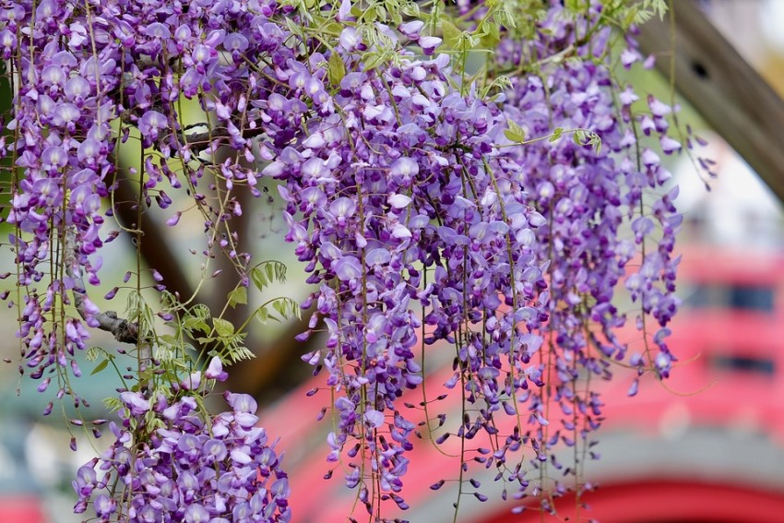

Догляд за рослинами що в’ються
У випадку з виткими рослинами дуже важливим є планування. Окремі ліани є дуже експансивними, а ще є види з одерев’янілими пагонами. Тому при виборі місця для вертикального вирощування рослин, слід враховувати, чи підійде ділянка для конкретного виду, чи буде культурі достатньо світла або тіні. Важливо звертати увагу на ґрунти – зазвичай виробники рослин виносять пропозиції найбільш прийнятної землі для кожної рослини.
Виткі рослини не можна висаджувати поблизу ліній електропостачання та телефонних ліній, оскільки пагони можуть своєю масою пошкодити кабель. Також не рекомендуємо висаджувати ліани під пошкодженими стінами, адже коріння та пагони ліан прискорюють руйнацію.
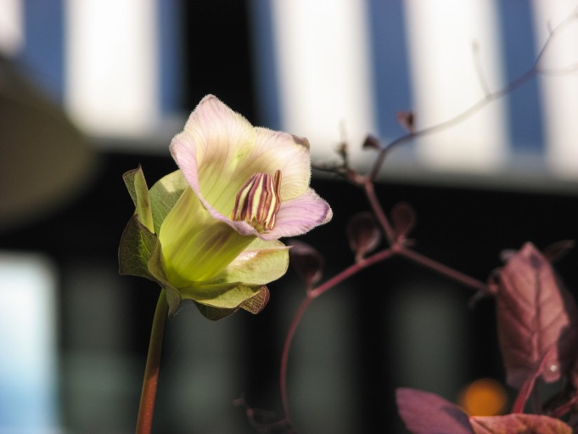
Доглядаючи за виткими рослинами, слід постійно пам’ятати про обрізку та формування крони.
Щойно висаджені культури слід постійно поливати, поки вони не приживуться і не підуть у ріст. Стежте, щоб ґрунти під ліаною постійно були вологими. Але варто пам’ятати, що надлишку води такі рослини переносити не можуть – при цьому у них можуть підгнивати корені, призводячи до загибелі всієї рослини.
Для витких рослин дуже важливими є опори для їх підтримки. В окремих випадках спеціалісти радять підв’язувати до опори пагони для ідеального формування крони.
Якщо ви вирішили осадити в своєму саду виткі рослини, радимо звернути увагу на асортимент подібних культур в нашому інтернет-магазині «Клуб Рослин». Замовивши у нас саджанці, ви отримаєте здорові, життєздатні рослини, які в короткі терміни після висадки будуть радувати своєю чарівністю.
Література:
- Бунін В.А. « Квітникарство( практикум)»- Львів.»Вища школа» 2007
- Жоголева В.Г. «Квіти». К. «Урожай» 2012

